普及《反洗钱法》助力金融服务—华安保险泰安中支开展反洗钱知识线上答题暨新《反洗钱法》

集中宣传活动

随着金融创新和经济全球化的快速发展，洗钱犯罪手段日益复杂多样，给金融安全和社会稳定带来了严峻挑战。2025年1月1日起正式施行的新《反洗钱法》，在原有法律基础上进行了全面修订和完善，为反洗钱工作提供了更有力的法律保障。为使社会公众更好地了解新《反洗钱法》，增强全员及社会公众反洗钱意识和能力，华安保险泰安中支积极响应号召，于4月21日至25日组织全员开展为期五天的以“普及《反洗钱法》 助力金融安全”为主题的反洗钱知识线上答题暨新《反洗钱法》集中宣传活动。

本次线上答题活动由反洗钱局主办、金融时报社协办，依托《金融时报》公众号平台开展，题目内容紧密围绕新《反洗钱法》、反洗钱基础知识、洗钱犯罪案例等方面，涵盖了单选题和判断题。活动期间，全员通过微信扫描二维码关注公众号、点击线上答题链接进入答题页面，每人每天有2次答题机会，系统自动记录答题成绩和时间。同时，公司通过微信助手“管家接龙”统计员工答题人数，截至23日累计答题次数超过200次，全员参与率100%，充分显示了全员对反洗钱知识的浓厚兴趣和学习热情。同时为发动社会公众参与反洗钱知识线上答题活动，华安保险泰安中支还专门制作了“简篇”小程序，普及《反洗钱法》 助力金融服务—华安保险泰安中支开展反洗钱知识线上答题暨新《反洗钱法》集中宣传活动，截至目前阅读点击量达269人次，链接https://www.jianpian.cn/a/1dfe8qfc?sc=c_ios。

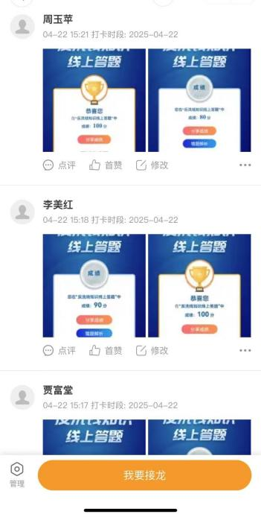 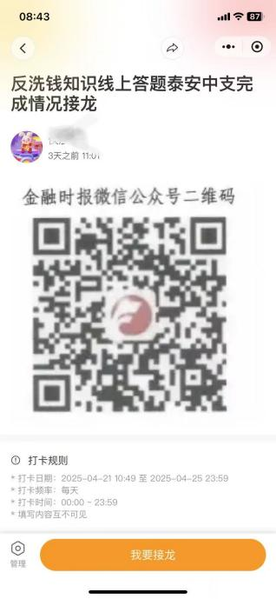 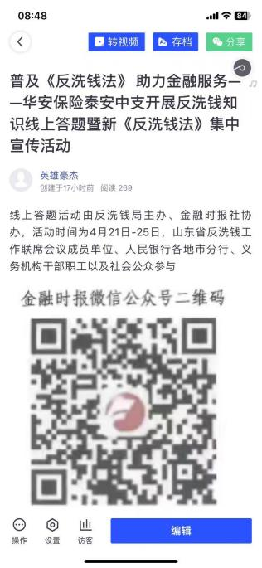

通过本次反洗钱知识线上答题暨新《反洗钱法》集中宣传活动，有效地提升了员工及社会公众的反洗钱意识和能力，营造了良好的反洗钱社会氛围。在今后的工作中，泰安中支将继续加强反洗钱宣传教育工作，不断创新宣传方式和手段，持续提升反洗钱工作水平，为维护金融安全和社会稳定贡献力量。同时，也希望更多的社会公众人员能够积极参与到反洗钱工作中来，共同构筑防范洗钱犯罪的坚固防线。

撰稿单位：华安保险泰安中支

撰稿人：杨英杰

日期：2025年4月24日